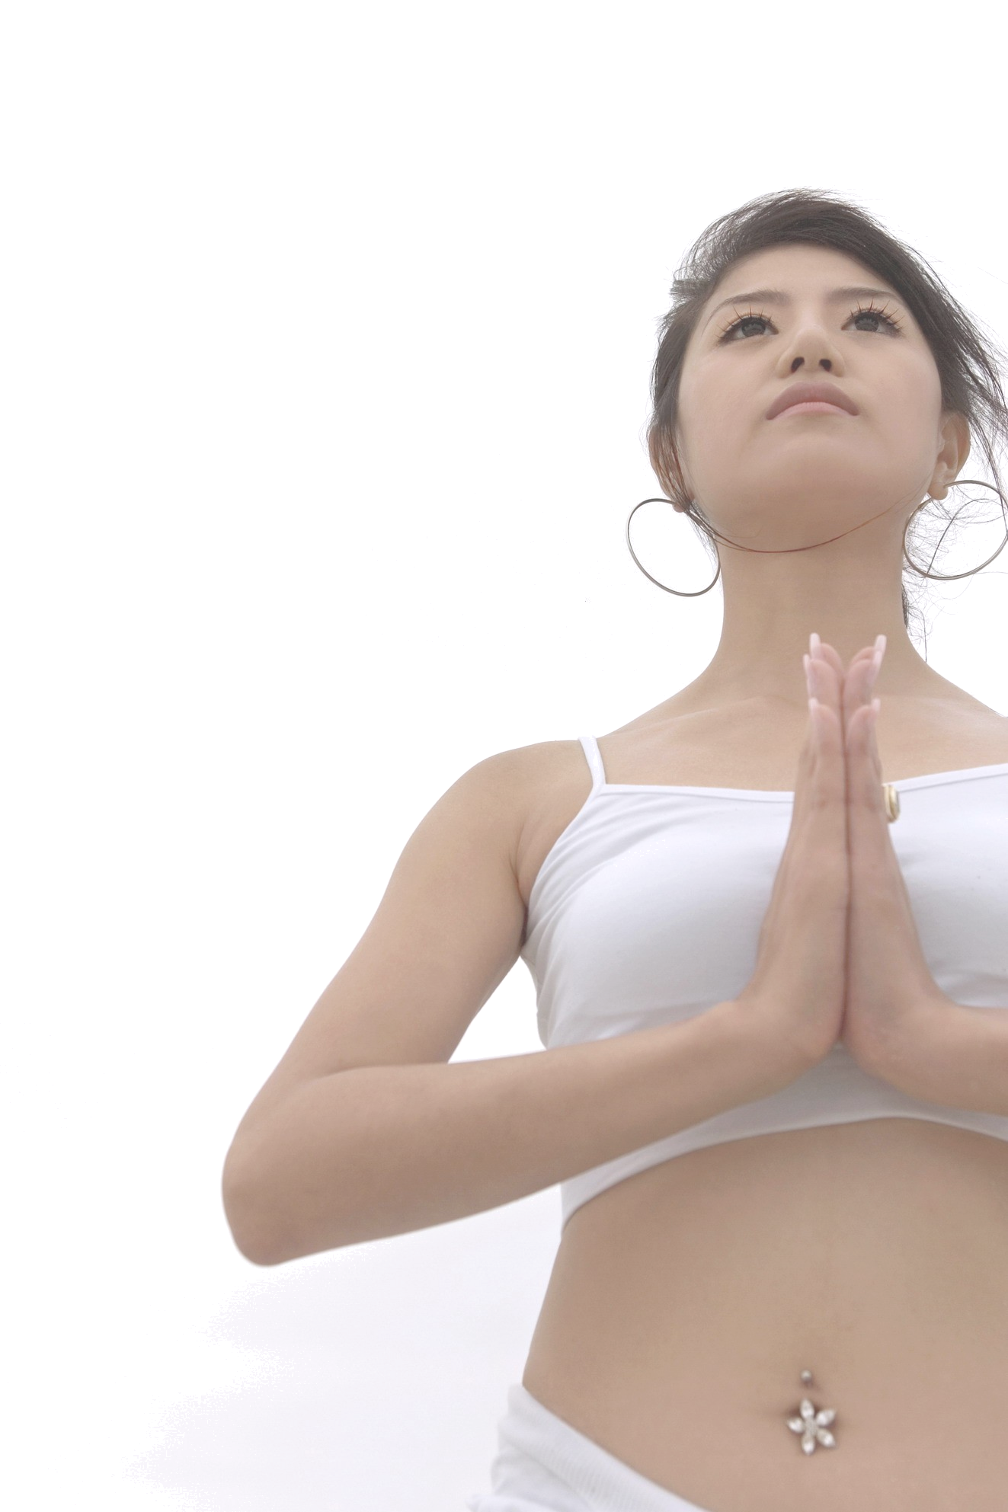
《催眠帮你轻松减肥》
---帮助你轻松拥有理想身材

你一直以来都想要减肥，却找不到适合的方法吗？

告诉自己不该吃的食物，却抵挡不住它的诱惑吗？

明明知道运动可以消耗脂肪，却难以持之以恒吗？

尝试过许多的减肥方法，却每每无功而返？

为什么减肥就这么难？难道减肥真的是一项不可能的任务？

许多专家都认为,催眠是最好的减肥方法,在西方国家以及港台地区，催眠减肥早己成为大都数人推崇的减肥方式, 近年来，催眠不但运用在美容领域，更广泛被运用在许多医学、心理、教育、运动、潜能开发、宗教甚或刑事侦察等领域上。

深圳市喜悦身心灵成长中心率先推出《催眠帮你轻松减肥》训练课程，由国内知名催眠师唐喜明全程带领。这是完全颠覆传统美容院减肥的模式,从潜意识下手,自然又轻松,你一边听着大自然美妙的音乐，一边聆听老师的催眠引导，吸收对你价值非凡的指令，将你全身的脂肪最佳化，自然而然养成付合身心需要的健康模式。在个整催眠的过程中，你将会彻底的放松身体每一颗细胞，每一条神经。

透过催眠暗示，激发你内在心灵的力量，只需短短两个月，你不但经历自然又轻松的奇妙瘦身之旅，拥有理想的体重与身材，更令你惊喜的是，你本来也许只是想减肥，两个月之后，不但成效显著，亦会发现更多的意外收获！

◆传统减肥方法
1 运动减肥；2 药物减肥；3 按摩减肥；4 抽脂减肥。5 仪器减肥；
6 针灸减肥；7 辟谷减肥 （6,7项是目前流行的）

◆传统减肥不成功的原因
1 副作用
2 反弹
3 太累太辛苦，难坚持。

◆催眠瘦身的原理
(结合健康四大要素：适量运动，均衡饮食，充足睡眠，良好心态)

1 改变潜意识：--自然而然建立健康的饮食、生活习惯。
2 激发潜意识的力量：--帮助你燃烧多余的脂肪，随时随地瘦身。
3 让你喜欢动动：--每天都用你自己喜欢的动动方式来消耗多余的脂肪。
4 坚持是成功瘦身的关键：--催眠将瘦身变为很容易，很开心，很快乐的事情。
5 身体的变化,其实与长期的负面情绪有关：因此，瘦身需从"心"开始，才是根本。

◆参加催眠瘦身课程带来的更多好处
1 改善皮肤，使皮肤变得光滑细致富有弹性；
2 改善睡眠品质，每天都拥有充沛的精力；
3 使你更自信更快乐，每天都神清气爽，充满活力；
4 帮助你减缓压力，延缓衰老，提高免疫力，预防各种疾病；
5 提高记忆力，直觉力。提升工作、学习效率。

【注意事项】
1、请尽量穿宽松舒适的衣服休闲鞋，早餐可吃一些高蛋白,牛奶,豆浆和果汁的食品，中餐以素食为主。
2、为保证练习时发挥最好的状态,请大家前天不要迟于10点睡,早起享受身心灵放松带给你的舒适。
3、为活动准时有序地进行,请自行解决好交通问题，请按时入场不得迟到。
4、为不影响课程进行，请学员将手机、BB机等发声装置调到震动或关机状态。
5、练习时大家务必去掉各类金属饰品、眼镜、隐形眼镜等一切妨碍练习的物品。
6、患有精神病,心脏病人员不可参加。

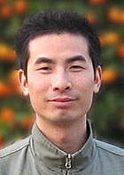
【指导老师介绍】
唐喜明AAH/NGH国际授证催眠治疗师、国内知名催眠专家、催眠教练。多次与国内外顶尖大师修习，如华人催眠大师廖阅鹏、催眠泰斗马维祥、心理权威专家李子勋老师等等。研究催眠术多年，颇有心得。研修多种修行体系，广泛涉猎佛学、心理学、营养免疫学、道家养身、禅修、气功、瑜珈、等等。累积多年丰富的临床催眠治疗及培训经验，潜能催眠录音带的开发经验。曾帮助许多人摆脱身心疾患。他主持的课题有《超级放松，减压沙龙》《催眠体验沙龙》《告别失眠工作坊》《前世催眠工作坊》 《娱乐催眠之舞台催眠秀》《催眠瘦身沙龙》《催眠与催眠治疗技术》等等。他目前为美国催眠师学会(NGH)认证催眠师； 美国(AAH)催眠治疗师学会认证催眠治疗师；PTT国际认证职业培训师；国家心理咨询师；劳动部高级经络催眠师；沈阳仁德医院心理治疗中心特邀催眠治疗师；深圳喜悦身心灵成长中心首席治疗师。 相关资格证书>>

联系电话:0755-89801455 83098679 84713540
联系人：王老师 肖老师 唐老师 张老师
网址：www.success111.com
邮箱wintang@21cn.com

